2024

**Développer un modèle d’affaire innovant IBM**

Étape 2

Construire : Relations avec les clients et canaux / Activités et ressources clés

Table des matières

**Étape 2 : Construire** 3

**11 - Relations avec les clients et canaux** 3

**12 - Principales activités et ressources** 5

# **Étape 2 *:*** ***Construire***

Dans cette étape, nous allons concevoir notre projet à l'aide du Canevas d'affaires, qui permet de créer la proposition de valeur avec les clients et les parties prenantes, de la rendre aussi innovante que possible grâce à la conception des activités qui en résultent, et d'élaborer le modèle d'affaires innovant qui englobe l'ensemble.

### **11 - Relations avec les clients et canaux**

Pour chacun de vos segments de clientèle, établissons une carte du parcours client. Cette carte décrit comment vous allez atteindre vos clients, quel type de relation vous allez établir avec eux et l'interaction de vos clients avec votre service/produit.

Sélectionnez le client et le segment que vous avez précédemment identifiés, et remplissez toutes les cases qui formeront cette étape de la carte du parcours client :

* "Parcours d'achat" : l'étape se situe avant, pendant ou après l'achat.
* "Étape" : décrivez brièvement l'étape que votre client traverse.
* "Émotions" : définissez les émotions du client à cette étape à travers un emoji.
* "Besoins & idées" : décrivez les pensées de votre client à ce stade.
* "Points de contact & canaux" : décrivez les points de contact et les moyens de contact entre le service/produit et les clients.
* "Comment fournir une expérience unique" : définissez les actions pour améliorer l'expérience du client à cette étape.
* "Que devons-nous fournir" : décrivez les ressources nécessaires à cette étape.

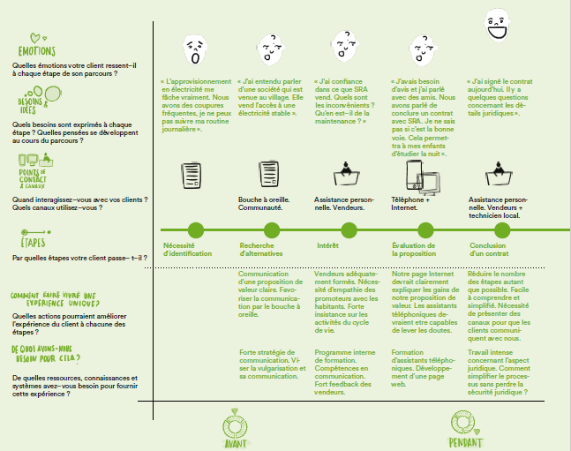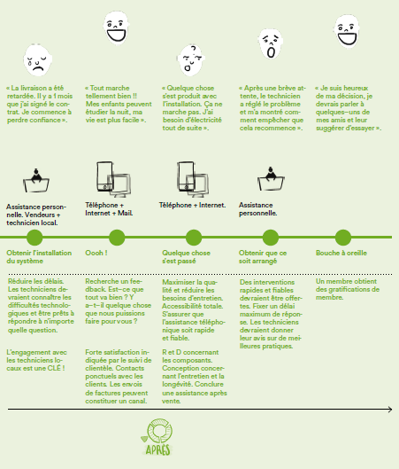

#### **Client/Segment 01 : Hôpitaux et cliniques**

|  |  |  |  |  |  |
| --- | --- | --- | --- | --- | --- |
| **Étape** | **Émotions** | **Besoins & idées** | **Points de contact & canaux** | **Comment fournir une expérience unique** | **Que devons-nous fournir** |
| **Avant** | ☹️ | Compréhension des avantages de SmartScan | Site web, brochures, démonstrations en direct | Offrir des études de cas convaincantes et des témoignages d'utilisateurs | Ressources marketing (brochures, site web) |
| **Pendant** | 😊 | Facilité d'utilisation lors de l'intégration | Support technique, formations | Proposer un service d'assistance en temps réel | Personnel de support et matériel de formation |
| **Après** | 🙂 | Suivi des résultats et feedback | Enquêtes de satisfaction, forums en ligne | Créer une communauté en ligne pour le partage d'expériences | Plateforme de feedback et ressources communautaires |

#### **Client/Segment 02 : Radiologues**

|  |  |  |  |  |  |
| --- | --- | --- | --- | --- | --- |
| **Étape** | **Émotions** | **Besoins & idées** | **Points de contact & canaux** | **Comment fournir une expérience unique** | **Que devons-nous fournir** |
| **Avant** | 😔 | Recherche de solutions d'amélioration du workflow | Webinaires, événements professionnels | Présenter des solutions personnalisées adaptées à leurs besoins | Ressources marketing et présence lors d'événements |
| **Pendant** | 😁 | Satisfaction d'utiliser un outil efficace | Formation en direct, webinaires | Offrir un support proactif pendant la phase d'utilisation | Équipe de support dédiée et matériel pédagogique |
| **Après** | 😏 | Réflexion sur l'impact de SmartScan | Suivi post-implémentation, envois d'e-mails | Établir un contact régulier pour les mises à jour et les nouvelles fonctionnalités | Ressources pour le suivi et l'évaluation des performances |

### ***12 - Principales activités et ressources***

#### **Activités principales**

1. ***Résolution de problèmes :***
   * Analyser les logiciels concurrents pour comprendre leurs fonctionnalités et la qualité des rapports.
   * Étudier les coûts des concurrents pour ajuster notre modèle économique.
2. ***Production :***
   * Collecter et structurer des données d'imagerie et de texte.
   * Concevoir l'architecture de modèle, l'entraîner intensivement et évaluer ses performances.
   * Valider les résultats avec des experts médicaux.
3. ***Plate-forme/réseau/ventes :***
   * Créer un catalogue de notre solution avec des informations détaillées.
   * Mettre en place un système de paiement sécurisé et un espace client personnalisé.
   * Développer un outil de gestion de la plateforme pour les utilisateurs.
4. ***Gestion de la chaîne d'approvisionnement :***
   * Établir des relations avec les fournisseurs de matériel et de logiciels nécessaires au développement de SmartScan.

#### **Ressources clés**

1. ***Le capital humain :***
   * Ingénieurs en apprentissage automatique.
   * Scientifiques des données.
   * Professeurs de radiologie.
   * Ingénieurs logiciels et développeurs.
   * Chercheurs spécialisés.
2. ***Le capital physique :***
   * Équipements informatiques (ordinateurs portables, imprimantes, scanners).
   * Bureaux et espaces de travail.
3. ***Le capital intellectuel et numérique :***
   * Brevets pour protéger notre technologie.
   * Licences logicielles nécessaires pour le développement et l'exploitation.
   * Labels pour garantir la qualité et la conformité de notre produit.
4. ***Capital financier :***
   * Nous n'avons pas d'investissements externes pour le moment, mais nous avons besoin d'investissements en capital humain et physique pour développer et maintenir SmartScan.